Критерии оценивания итоговой контрольной работы по биологии в 10 классе
1. За верное выполнение каждого из заданий 7,8,10 выставляется 1 балл, в другом случае – 0 баллов.
2.За верное выполнение каждого из заданий 1-6,9,11-12 выставляется 2 балла, выставляется 1 балл, если допущена одна ошибка, и 0 баллов, если допущено две и более ошибки.
Максимальный первичный балл за выполнение всей работы – 21.
Шкала перевода первичного балла за выполнение контрольной работы

оценка | 2 | 3 | 4 | 5
балл | 0-10 | 11-15 | 16-20 | 21

Итоговая контрольная работа по
биологии 10 класс
Итоговая контрольная работа по биологии- 10 класс Вариант 1

Фамилия, Имя, класс__________________________________________

№1. .Выберите три верных варианта ответа. Запишите последовательность цифр в порядке возрастания. Какие процессы характерны только для мейотического деления клетки?
1.Редупликация ДНК в интерфазе
2.Конъюгация гомологичных хромосом
3.Кроссинговер
4.Расхождение хроматид к полюсам клетки
5.Расхождение гомологичных хромосом к полюсам клетки
6.Карио-и цитокинез.
Ответ______________________
№2
Выберите три верных варианта ответа. Запишите последовательность цифр в порядке возрастания. Химический состав клетки включает микроэлементы:
1.C и N 2.Ca и P 3. Zn и Mn 4.Cu и I 5.Br и Se 6. H и O
Ответ______________
№3. Установите соответствие между биологическими полимерами и их ролью в организме.
РОЛЬ В ОРГАНИЗМЕ |  |  |  |  |  | БИОПОЛИМЕРЫ
А. Хранение и передача наследственной информации  Б.Каталитический синтез и расщепление органических веществ  В.Доставка аминокислот к месту синтеза белка  Г.Обеспечение организма энергией  Д.Образование антител  Е.Исходное органическое вещество в цепи питания |  |  |  |  |  | 1)Белки  2)Нуклеиновые кислоты  3) Углеводы
А | Б | В | Г | Д | Е
№4. Установите соответствие между фазами фотосинтеза и процессами, характерными для них.
ПРОЦЕССЫ |  |  |  |  | ФАЗА ФОТОСИНТЕЗА
а)Осуществляется в строме хлоропластов  б)Осуществляется в гранах хлоропластов в)Фотолиз воды г)Восстановление переносчика НАДФ д)Фиксация углерода, образование углеводов е)Образование кислорода |  |  |  |  | 1. Световая  2.Темновая
А | Б | В | Г | Д |  | Е
№5. Установите правильную последовательность стадий эмбрионального развития.
1.Гаструла 2.Зигота 3.Нейрула 4. Бластула 5. Органогенез.
Ответ______________________
№6. Выберите 3 позиции, которые ассоциируются с третьим законом Г. Менделя:
- Закон независимого наследования признаков,
- Закон расщепления,
- Р: Аа х Аа,
- Р: АаВb х АаВb,
- дигибридное скрещивание,
- расщепление по фенотипу в соотношении 3:1.
Ответ_______________________

№7. Сколько молекул АТФ образуется в процессе энергетического обмена в клетке, если в него вступает 5 молекул глюкозы? Ответ запишите в виде числа._____________________

№8.Фрагмент одной из цепей молекулы ДНК состоит из 72 нуклеотидов. Какое количество аминокислот будет синтезировано благодаря этой программе? Ответ запишите в виде числа_______.

№9.Выберите из списка необходимые термины и вставьте их в таблицу.
1.Методы исследования  генетики человека | 2.Предмет исследования | 3.Заболевание
Генеалогический | Родословная человека | ……1...
Цитогенетический | ………2. | Синдром Дауна
………3. | Химический состав  крови | Фенилкетонурия
1 - | 2- | 3-
Список: а) Популяция б)Гибридологический в)Гемофилия г)Биохимический д)Синдром Клайнфельтера е)Кариотип

№10. Рассмотрите схему. Запишите в ответе пропущенный термин в единственном числе, именительном падеже обозначенный на схеме знаком вопроса. Опишите функцию этого органоида, выполняемую им в клетке.
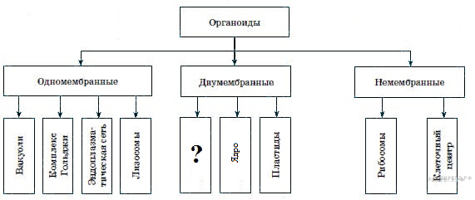
Ответ_________________________________________________________________________________________________________________________________________________________________________
11. Вставьте в текст «Животная клетка» пропущенные термины из предложенных, используя порядковые номера. Выпишите выбранные номера
ЖИВОТНАЯ КЛЕТКА
Все представители царства Животные состоят из _________ (А) клеток. Наследственная информация в этих клетках заключена в _________ (Б), которые находятся в ядре. Постоянные клеточные структуры, выполняющие особые функции, называют _________ (В). Одни из них, например _________ (Г), участвуют в биологическом окислении и называются «энергетическими станциями» клетки.
ПЕРЕЧЕНЬ ТЕРМИНОВ:
1) кольцевая ДНК 2) лизосома 3) эукариотическая 4) митохондрия
5) хромосома 6) прокариотическая 7) органоид 8) хлоропласт
12. Решите задачу.
Растение фасоли, гомозиготное по чёрной окраске, скрещено с белосемянным. Определите фенотип потомства второго поколения, если чёрный цвет доминирует над белым.

Итоговая контрольная работа по биологии- 10 класс Вариант 2

Фамилия, Имя, класс__________________________________________
№1. Выберите три верных варианта ответа. Запишите последовательность цифр в порядке возрастания. Чем мейоз отличается от митоза?
1) Образуются четыре гаплоидные клетки.
2) Образуются две диплоидные клетки.
3) Происходит конъюгация и кроссинговер хромосом.
4) Происходит спирализация хромосом.
5) Делению клеток предшествует одна интерфаза.
6) Происходит два деления.
№2 . Выберите три верных варианта ответа. Запишите последовательность цифр в порядке возрастания. Какие органоиды клетки содержат молекулу ДНК?
1.Хлоропласт 2.Комплекс Гольджи 3.Ядро
4.Митохондрия 5. Рибосома 6. ЭПС
Ответ______________________
№3. Установите соответствие между особенностями обмена веществ и организмами, для которых характерны эти особенности.
 | ОСОБЕННОСТИ ОБМЕНА ВЕЩЕСТВ |  |  |  | ОРГАНИЗМЫ  1)автотрофы  2)гетеротрофы
А)использование энергии солнечного света для синтеза АТФ
Б) использование энергии, заключенной в пище для синтеза АТФ
В)использование только готовых органических веществ
Г)синтез органических веществ из неорганических
Д)выделение кислорода в процессе обмена веществ
А |  | Б | В | Г |  | Д
№4. Установите соответствие между зародышевыми листками позвоночных и органами, которые из них развиваются.
ОРГАНЫ |  |  |  |  | ЗАРОДЫШЕВЫЕ ЛИСТКИ
а)Половые органы  б) Органы чувств  в)Легкие  г)Кожа  д)Желудок  е) Сердце |  |  |  |  | 1.Эктодерма  2.Мезодерма  3.Энтодерма
А | Б | В | Г | Д |  | Е
№5. Установите правильную последовательность процессов во время биосинтеза белков.
1.Выход и-РНК из ядра в цитоплазму 2. Связывание аминокислот с т-РНК
3. Связывание рибосомы с и-РНК 4. Матричный синтез РНК
5. Синтез полипептида на рибосоме
Ответ______________________
№6. Выберите позиции, которые ассоциируются со вторым законом Г. Менделя – это:
- Закон единообразия гибридов первого поколения,
- закон расщепления,
- Р: Аа х Аа,
- Р: АА х аа,
- расщепление по фенотипу 3:1,
- расщепления по фенотипу и генотипу нет.
Ответ______________________

№7. Яйцеклетка яблони имеет 17 хромосом. Сколько хромосом будут содержать клетки эпидермиса листа? Ответ запишите в виде числа. Ответ______________________

№8.Фрагмент молекулы ДНК содержит 20% адениловых нуклеотидов от общего количества. Сколько процентов гуаниновых нуклеотидов в этом фрагменте? Ответ запишите в виде числа._____

№9.Выберите из списка необходимые термины и вставьте их в таблицу.
1.Биополимеры | 2.Мономеры | 3.Примеры
Нуклеиновые кислоты | Нуклеотиды | ……1.
Белки | ……2… | Интерферон
……….3 | Остатки глюкозы | Гликоген
Список: а) Липиды б)РНК в)Углеводы г)Глицерин д)Целлюлоза е)Аминокислоты
1 - | 2- | 3 -
№10. Рассмотрите схему. Запишите в ответе пропущенный термин в единственном числе, именительном падеже обозначенный на схеме знаком вопроса. Опишите функцию этого органоида, выполняемую им в клетке.
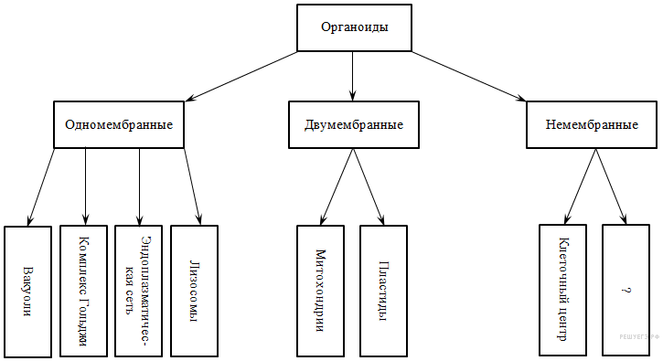
ОТВЕТ______________________________________________________________________________________________________________________________________________________________________

№ 11. Вставьте в текст «Строение и функционирование клетки» пропущенные термины из предложенных, используя порядковые номера. Выпишите выбранные номера.
Строение и функционирование клетки
Клетка – элементарная единица строения и жизнедеятельности всех живых организмов, кроме _____ (А), о которых не редко говорят как о неклеточных формах жизни. Растительная клетка снаружи покрыта _____ (Б). Среди органоидов в цитоплазме можно наблюдать немембранные, ______ (В), двумембранные. «Энергетическими станциями» в клетке называются _____ (Г).
Перечень терминов 1.Бактерии 2.Вирусы 3.Включения 4.Одномембранные 5.Плазматическая мембрана 6.Клеточная оболочка 7.Клеточный центр 8.Митохондрии
№12. Решите задачу.
Сибирский длинношерстный кот Васька скрещивался с соседской кошкой Муркой. В результате этого скрещивания родились 4 короткошерстных и 2 длинношерстных котенка. Известно, что у кошек короткая шерсть - доминантный признак. Определить генотипы Васьки, Мурки и всех котят.

Ответы
1 вариант |  | 2 вариант
1 | 235 | 1 | 136
2 | 345 | 2 | 134
3 | 212313 | 3 | 12211
4 | 211221 | 4 | 213132
5 | 24135 | 5 | 41325
6 | 145 | 6 | 235
7 | 190 | 7 | 34
8 | 24 | 8 | 30
9 | ВЕГ | 9 | БЕВ
10 | МИТОХОНДРИЯ, СИНТЕЗ АТФ | 10 | РИБОСОМА, СБОРКА БЕЛКОВОЙ МОЛЕКУЛЫ
11 | 3574 | 11 | 2648
12 | . АА х аа  Гаметы А, а  Ф1 – Аа  Ф2 АА, 2Аа, аа – чер, чер, бел | 11 | А-короткий  А-длинный  Кот аа х кошка Аа  Гам А, а  Ф1 Ао корот, аа длинн

